附件5：

国网福建党校（面试地点）地理位置及路线图

一、地理位置
地址：福州市仓山区盖山镇光德路1号
邮编：350026
总台电话：0591-83096700/83096800
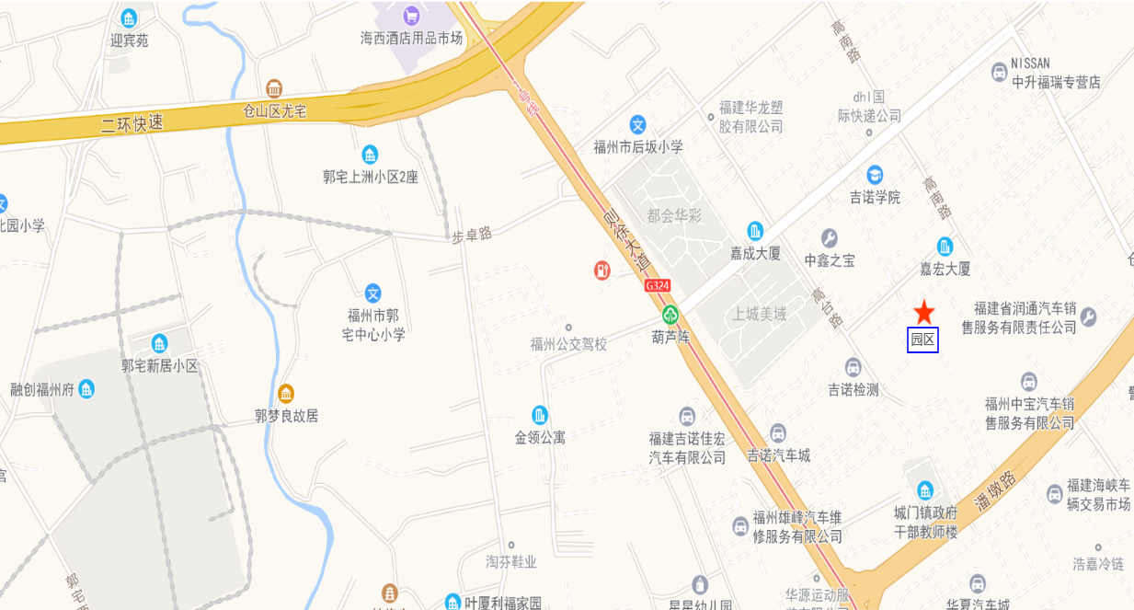
国网福建党校
（管培中心）

二、前往路线
1.火车站/汽车北站—党校黄山校区
（1）乘坐K2路公交车到达地铁葫芦阵站，沿高旺路步行约200米到达高台路，右转前进约300米，左转进入光德路，步行约100米，到达目的地。
（2）乘坐地铁一号线（象峰—三江口）到达葫芦阵站（B/C出口），沿高旺路步行约200米到达高台路，右转前进约300米，左转进入光德路，步行约100米，到达目的地。

2.火车南站—党校黄山校区

（1）乘坐K2或83路公交车到达地铁葫芦阵站，沿高旺路步行约200米到达高台路，右转前进约300米，左转进入光德路，步行约100米，到达目的地。

（2）乘坐地铁一号线（三江口—象峰）到达葫芦阵站（B/C出口），沿高旺路步行约200米到达高台路，右转前进约300米，左转进入光德路，步行约100米，到达目的地。

3.汽车南站—党校黄山校区
乘坐52路公交车到达达道站，换乘坐地铁一号线（象峰—三江口）到达葫芦阵站（B/C出口），沿高旺路步行约200米到达高台路，右转前进约300米，左转进入光德路，步行约100米，到达目的地。
- 汽车西站（大学城）—党校黄山校区

乘坐26路公交车到达跑马站，换乘4路公交车到达盖山投资区站，沿高旺路步行约30米到达高台路，右转前进约300米，左转进入光德路，步行约100米，到达目的地。

